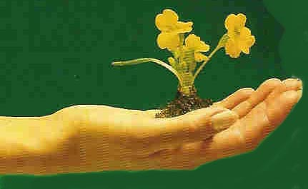
For growing business

Vi kan hjälpa Dig och Dina Kunder med att få business att blomma

Elmiamässan Promotion är numera tradition för oss för att synas och träffas.
Magiska Ägget och Blommor på Burk samt
Julglöggkryddvykortet.
Användning: Till glögg eller andra varma drycker.
Blanda påsens innehåll i drycken (här avses rödvin eller saft) värm upp den och låt stå och
dra i 10 min. Sila därefter. Tillsätt russin och mandlar. Dosering: påsens innehåll räcker till
ca 1 liter dryck.
Ingredienser: kanel, nejlika, kardemumma, apelsin- och citronskal.

Blommor på Burk resp det Magiska Ägget
Har blivit en succé!! Väcker til eftertanke och syns mer än bara för tillfället**Effektiv reklam!
Tveka inte att kontakta oss för frågor, hjälp, idé och kreativitet m m.
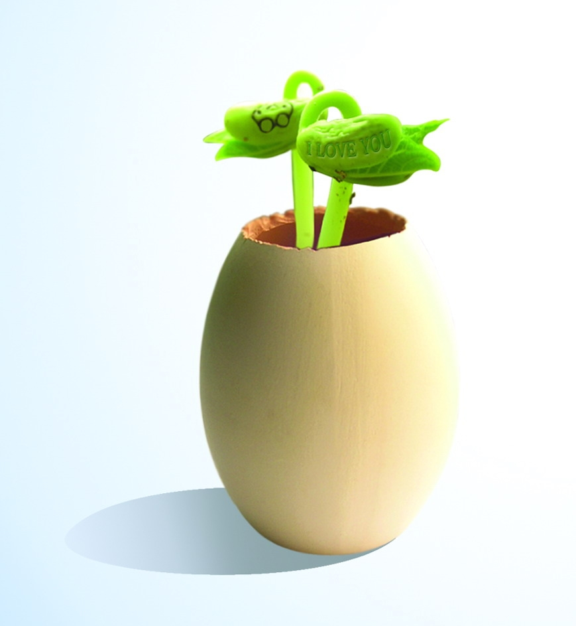
Det Magiska Ägget

Blommor på Burk

GLÖM INTE heller våra ordinarie fröpåsar och fröband, som kan levereras med standard- eller egen design. Fyllda med blomsterfrön, kryddörter, grönt, trä eller plantor – eller något helt annat.
Höstens möjlighet en trevlig bomullspåse med budskapsbärare och
fylld med lökar. En typisk dörröppnare eller tack för senast!!

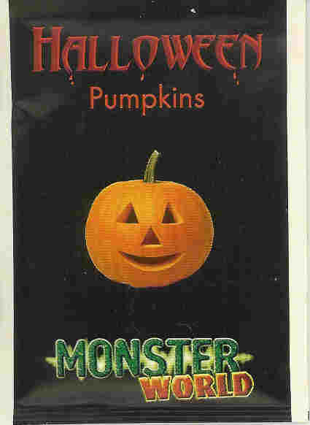
Vi är flexibla, upplagor från 500 stycken standard upp till egen design (5000 fröpåsar eller fler).
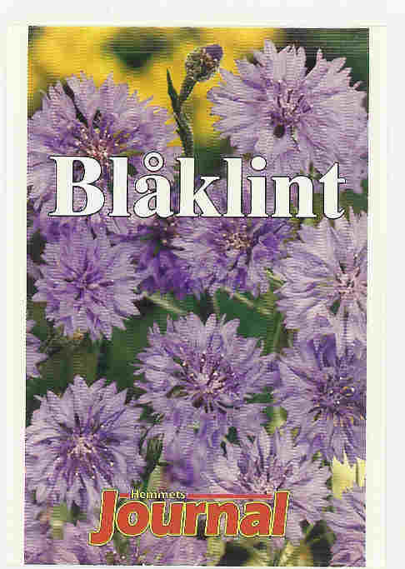
Vi önskar Dig en god tillväxt
Med vänlig hälsning

PromoSeeds i Sverige

Jan Arnetz och Bengt Eklund
08- 708 00 80

promo seeds scandinavia
www.promosseds.dk - www.promoseeds.se - www.promoseeds.fi
Telf.: +45 36 72 37 47 - +46 (08)-708 00 80 - + 35 (09)-6842 5770

